２０１９年１１月１５日
国際ロータリー第２７９０地区
ロータリークラブ
会長・幹事 各位
２０１９－２０年度 ガバナー 諸岡 靖彦
資格審査委員会委員長 橋岡久太郎

地区大会における選挙人選出のお願い

拝啓 貴クラブの皆様におかれましては、益々ご清祥のこととお慶び申し上げます。
さて、２月８日（土）・９日（日）に開催される地区大会の決議に関する選挙人の選出をお願い申し上げます。
別紙「地区大会信任状証明書」にご記入の上、１２月２０日（金）までにＦＡＸで
ガバナー事務所宛お知らせくださいますようお願い申し上げます。
また、「地区大会信任状証明書」は２月８日（土）大会１日目の受付に、原本をご提出ください。
敬具

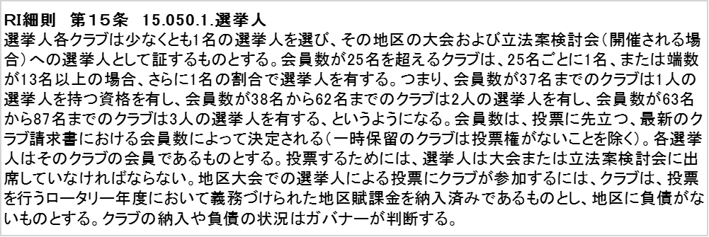

＊事前にリストを作成いたしますので、地区大会信任状証明書にご記入の上、
ガバナー事務所までＦＡＸにてご送付をお願いいたします。
締切日 １２月 ２０日（金）
返信先 ガバナー事務所 ＦＡＸ ０４３－２５６－０００８

